江苏省2013年“金钥匙”科技竞赛(初三学生CESL活动)决赛试题(word版,有答案)
(满分100分，时间90分钟)
题号 | 一 | 二 | 三 | 四 | 五 | 总分 | 合分人
得分
可能用到的相对原子质量：H-1 C-12 N-14 0-16 F-19 Mg-24
P-31 S-32 C1-35. 5 K-39 Ca-40 Fe-56 Cu-64 Zn-65
一.选择题（本题包括20个小题，每小题2分，共40分。每小题有1个或2个选项符合题意。若两个答案的错选1个不得分，漏选1个扣1分。请将答案填在下方的表格内)
题号 | 1 | 2 | 3 | 4 | 5 | 6 | 7 | 8 | 9 | 10
答案
题号 | 11 | 12 | 13 | 14 | 15 | 16 | 17 | 18 | 19 | 20
答案
1.2012年诺贝尔化学奖颁发给了美国科学家罗伯特·约瑟夫·莱夫科维茨(Robert Joseph Leflcowitz)和布莱恩·肯特·科比尔卡((Brian Kent Kobitka)，以表彰他们哪方面的研究贡献 （ ）
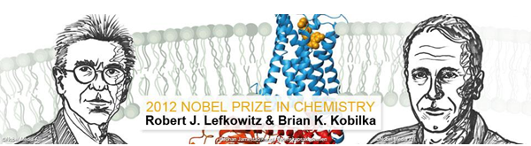
A.准晶体 B.G蛋白偶联受体 C.C₆₀ D.人工合成牛胰岛素
2.下列公共标志中，与消防安全有关的是 （ ）
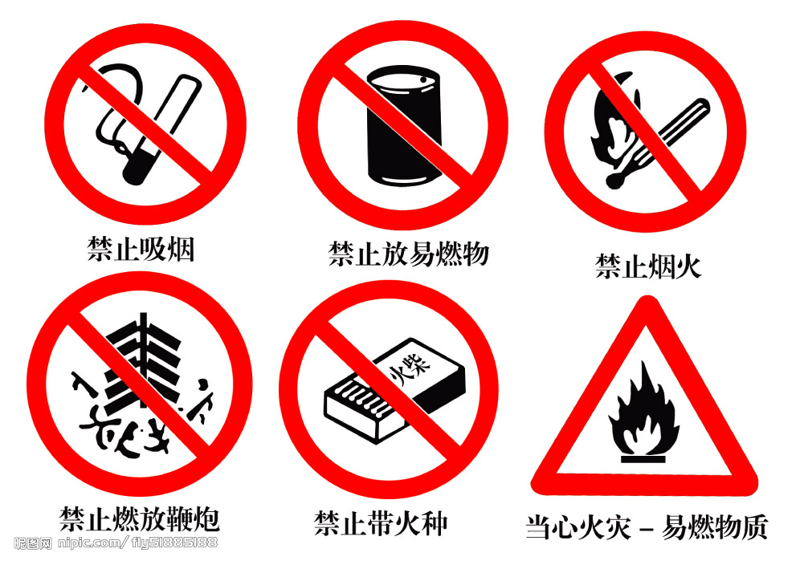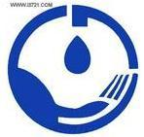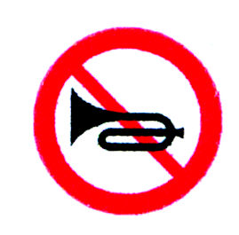
① ② ③ ④ ⑤
A.①③④ B.②③④ C.③④⑤ D.①②③④⑤
3.水是生命之源，下列有关水的说法错误的是 （ ）
A.水是一种重要的溶剂 B.用肥皂水可以区分硬水和软水
C.生活中可以用煮沸的方法降低水的硬度 D.通过过滤可以除去水中所有的杂质
4.航天探测发现：金星是一个被浓密大气层包围的固体球，大气层的成分之一是三氧化二碳（C₂O₃），实验证明它的化学性质与一氧化碳相似。下列关于三氧化二碳（C₂O₃）的说法中，不正确的是 （ ）
A.C₂O₃中碳的化合价为+3价 B. C₂O₃充分燃烧的产物是CO₂
C.C₂O₃不具有还原性 D. C₂O₃能使澄清石灰水变浑浊
5.“低能耗”、“低废水”、“低废弃物”是低碳理念的重要内涵。下列做法不符合低碳理念的是 （ ）
A.推广利用太阳能 B. 家庭电器长期处于待机状态
C.循环使用生活用水 D.回收有机垃圾用于生产沼气
6．对地球上生命的起源，科学史上有着多种观点，其中就有一种叫做“宇宙胚种论”的观点。它认为地球上的生命来自于宇宙的其他天体。近年对一些陨石成分的分析，发现在其他天体上存在有构成生命物质的有机物，如氨基酸等；对一些彗星成分分析，也发现一些彗星中存在简单的有机物。由此，你认为“宇宙胚种论”的观点是（ ）
A.正确的，应当认为地球上的生命来自于宇宙
B.错误的，因为课本告诉我们:地球上的生命起源于地球上的非生命物质
C.一种没有任何事实依据的猜想，没有任何科学价值
D.一种事实根据很少的假说，至今既不能证伪也不能证实
7.从生态学角度考虑，如果“灰太狼”不吃“喜羊羊”改吃草了，可能的结果是（ ）
A.体质差的羊无法淘汰，羊种群越来越衰落 B.羊和狼都会生长的很好
C.草场会因过度啃食而退化 D.狼体内会很快产生消化草的酶
8 .正常人胃液的pH在0.3～1.2之间。用以治疗胃酸过多的药物中常含MgCO₃、NaHCO₃、Al(OH)₃、酒石酸钠等，但不用NaOH，这主要是由于 （ ）
A.Na, Mg都是人体必需的元素
B.氢氧化钠碱性太强，可能会损伤胃粘膜
C.碳酸、酒石酸都不是强酸
D.MgCO₃ , NaHCO₃与胃酸作用生成CO₂，服药后有喝汽水的感觉
9.善于归纳知识，有利于提高学习品质。下列知识整理的内容完全正确的一组是（ ）
A.化学反应基本类型 | B.化学与生活
①化合反应：4P+5O₂ Combin 2P₂O₅  ②分解反应： H₂CO₃ Combin H₂O+ CO₂↑  ③置换反应：CO+CuO Combin Cu+CO₂ | ①除去衣服上的碘渍——用酒精擦洗  ②去峡谷、深洞探险——点蜡烛或火把  ③遇到森林大火——设置隔离带  ④防止菜刀生锈——洗净擦干
C.化学实验及数据记录 | D.化学与健康
①用10mL量筒量取7.25mL酒精  ②用托盘天平称取10.0g水  ③电解水得到氢气和氧气的体积比1:8 | ①缺铁——会引发缺铁性贫血  ②缺碘——会引发甲状腺疾病  ③缺钙——会引发智力低下、侏儒症
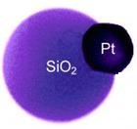
10.纳来球异质二聚体是纳米自动化产业中的一种新模型。不溶于水的二氧化硅晶体可以制成微小的纳米球。在铂的催化作用下，双氧水分解，同时使一个二氧化硅纳米球与一个铂纳米球相结合，构成了一个纳米球异质二聚体(如右下图所示)，这就是一个纳米级发动机。它可望用于河流和溪水的污染控制以及人体内部器官和细胞的运行。根据以上信息判断，下列有关说法错误的是（ ）
A.二氧化硅纳米球中含有的硅、氧原子个数比为1：2
B.纳米球异质二聚体，其微粒大小在纳米级范围
C.双氧水分解时，二氧化硅是催化剂
D.因为二氧化硅晶体能与水反应而溶解，所以该纳米级发动机可以用于水污染的控制
11. X溶液分别与AgNO₃, Na₂CO₃, Na₂SO₄三种溶液发生反应均生成白色沉淀。则X可能 （ ）
A. HNO₃或KNO₃ B. HCl或H₂SO₄ C.BaCl₂或CaCl₂ D.NaOH或Ca(OH)₂
12. 实验表明，不能用块状大理石与稀硫酸制取CO₂气体，而能用大理石粉末与稀硫酸制取CO₂气体。由此得出的合理结论是 （ ）
A.能发生反应的物质之间是否发生反应，与反应的条件有关
B.反应物之间接触面积越大，越有利于反应的进行
C.块状大理石与大理石粉末的化学性质不同
D.块状大理石与大理石粉末中各元素原子间的结合状况不同
13.比较推理是化学学习中常用的思维方法，下列有关物质的比较推理中正确的是（ ）
A.酸能使石蕊试液变红，CO₂也能使石蕊试液变红，所以CO₂是酸
B.NaCl和NaNO₂都是有咸味的盐，故可以用NaNO₂代替NaCl作食用盐
C.铁和铜都是金属，铁与稀硫酸反应产生氢气，则铜也能与稀硫酸反应产生氢气
D.H₂O和H₂O₂分子组成不同，所以化学性质不同
14.下面列出了一定温度下每立方厘米活性炭所能吸附的常见气体的体积，分析下面的数据与气体的组成、性质等的关系，你认为下列结论正确的是 （ ）
气体 | H₂ | CO₂ | O₂ | N₂ | Cl₂
气体的沸点(℃) | -252 | -78 | -183 | -196 | -34
被吸附的体积（mL） | 4.5 | 97 | 35 | 11 | 494
A.气体分子中所含原子个数多时，气体易被吸附 B.沸点越高的气体，越易被吸附
C.气体是化合物时，易被吸附 D.气体的相对分子质量越大，越易被吸附
15.1854年5月30日，英国战舰“欧罗巴”号的船舱里装满了供战马吃的草料，航行途中突然草料着火，整个战舰瞬间变为火海。则下列有关说法错误的是 （ ）
A.草料舱缺氧 B.草料舱通风不好
C.草料发生缓慢氧化积累了大量的热 D.草料温度达到了草料的着火点
16.芬太奴是强有力的麻醉剂，在军事上作为“非致命武器” 曾被用作解救人质,其化学式为C₂₀H₂₄N₂O，下列关于芬太奴的说法中正确的是 （ ）
A.芬太奴的每一个分子中含有47个原子
B.芬太奴是由碳、氢、氧、氮四种元素组成的物质
C.芬太奴是国际禁用的杀伤性武器
D.芬太奴中碳、氢、氧、氮四种元素的质量比为120:12:7:8
17. 下列关于自然界的病毒和电脑病毒的说法正确的是 （ ）
A.前者可以自我复制，后者不行 B.二者都对人体有伤害
C.二者都有寄主专属性 D.二者的主要来源不同
18. 某学生做了如下实验，将一个不与酸反应的小球放人盛有盐酸的烧杯中，小球悬浮子溶液中，将几枚小铁钉投人烧杯中，至不再有气泡产生为止(溶液的体积变化忽略不计)。和开始相比，小球的位置 （ ）
A.上浮 B.下沉 C.不变 D.沉至杯底
19.“碳捕捉技术”是指通过一定方法，将工业生产中产生的CO₂分离出来进行储存和利用。常用NaOH溶液来“捕捉”CO₂，过程如下图所示(部分条件及物质未标出)。
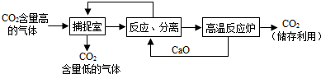

下列有关该方法的叙述中正确的是 （ ）
A该方法的优点是耗能小
B.该方法可制得纯净的CO₂
C.整个过程中，只有一种物质可以循环利用
D.“反应分离”中，分离物质的基本操作是蒸发、结晶
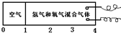
20、在如图所示的密闭容器中有一个理想活塞(滑动自如，且密封性绝对可靠)，处在容器容积的1/4 处;其中，1/4的部分充的是空气，另3/4的部分充的是H₂和O₂的混合气体;当后者用电火花点燃引爆时，活塞先被冲到左边;而当容器内的气体逐渐恢复到原来的温度时，活塞渐渐向右边移动，最终停在容器容积的1/2处，则原来的氢气和氧气的体积比可能是 （ ）
A. 8:1 B .7:2 C. 4:5 D. 2:7
二、判断题(共1题，10分)
21.(10分)请判断以下叙述的对错，对的在题前括号内打“√”，错的打“x”.
a.( )全国统一的环境问题举报热线电话是12369
b.( )酒精常用于保护食物，以免被微生物侵蚀而腐败。
c.( )四大洋中太平洋是面积最大、最深的大洋。
d( )为预防和控制高血压，世界卫生组织建议每人每天食盐摄人量应少于6g.
e( )珊瑚是一种海洋植物
f( )抗生素既能杀死细菌，也能杀死病毒。
g( )一般认为，酸奶的营养价值和保健功能比鲜奶高。
h( )不吃早餐的学生，往往在上午第二节课时，出现头晕、心慌、四肢无力等现象。主要原因是脑组织得不到足够的能量供应。
i( )所有的物质都是由肉眼看不见的、极小的微粒构成的。
j( )N、P、 K是植物生长需要量较大的三种元素，因此氮肥、磷肥、钾肥是最主要的化学肥料。
三、综合应用题(共4题，共25分)
22. (6分)在许多古诗词和成语中，蕴藏了一些物质的性质和化学现象，体现了化学之美。请用你的化学知识回答下列问题:
（1）刘禹锡《浪淘沙》中的:“美人首饰侯王印，尽是沙中浪底来”，与哪一种金属的性质有关? 。刘长卿《酬张夏》中的:“水声冰下咽，沙路雪中平”，描绘了哪种物质的不同状态? 。从王安石《梅花》中的:“墙角数枝梅，凌寒独自开，遥知不是雪，为有暗香来”，可以知道什么是运动的?
（2）以下过程中涉及化学变化的是
a.水落石出 b.百炼成钢。c.点石成金 d.滴水成冰 e.水滴石穿 f.木已成舟
23.(6分)蛋白质是组成细胞的基础物质，一些可溶性的重金属盐(如含Cu²⁺、 Ba²⁺、Ag⁺等)会使蛋白质发生凝固变性，从而使其丧失生理功能，致人中毒。因此，可溶性重金属盐为有毒物质。根据上述所给知识回答下列问题:
(1)医疗上用X射线检查胃肠疾病时，要服用 的悬浊液(俗称钡餐)，而不能服用碳酸钡，其原因是人体胃液中含有一定量的 ，与碳酸钡反应后，会产生使人中毒的氯化钡。
(2)下列物质中，可较大量地添加在食品中的是 (填序号)。
A. CuSO₄ B. NaHCO₃ C. Ba(NO₃)₂ D. AgNO₃
(3)若误服氯化钡溶液，下列方案中可作为解毒措施的是 (填序号)。
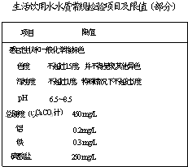
A.多饮糖水 B.饮用牛奶
C.饮用食盐水 D.饮用硫酸铝溶液
24、(8分)右表为我国生活饮用水国家标准的部分内容，请回答下列问题。
(1)测得某地区合格饮用水的pH=6.6，可知
略呈 性(填“酸”或“碱”)，
通常是因为水中有一种常见弱酸是 (填化学式)。
(2)生活饮用水中的铝元素以铝离子形式存在，则3个铝离子表示为 ，铁元素以硫酸铁形式存在，硫酸铁的化学式为 。
(3)水的硬度较大时，煮沸后饮用是降低硬度的好办法，其化学原理是Ca(HCO₃)₂,Mg(HCO₃)₂加热后发生反应生成了水垢。Ca(HCO₃)₂加热分解为碳酸钙、二氧化碳和水，请写出化学方程式 ，Mg (HCO₃)₂加热后分解为氢氧化镁和二氧化碳，请写出化学方程式 ，因而水垢的主要成分有2种，请写出醋酸(用HAc代表醋酸)与水垢中碳酸钙反应的化学方程式 。
（4）1L合格的生活饮用水中，均以CaCO₃计算硬度，则钙元素的含量应不超过 mg.
25.(5分）工业上利用太阳能进行海水晒盐。已知海水蒸发浓缩过程中析出盐的种类和质量如下表：（表中数据为每升海水在浓缩过程中析出各种盐的质量，单位为g）
海水密度/（g·mL⁻¹） | CaSO₄ | NaCl | MgCl₂ | MgSO₄ | NaBr
1.13 | 0.56
1.20 | 0.91
1.21 | 0.05 | 3.26 | 0.004 | 0.008
1.22 | 0.015 | 9.65 | 0.01 | 0.04
1.26 | 0.01 | 2.64 | 0.02 | 0.02 | 0.04
1.31 |  | 1.40 | 0.54 | 0.03 | 0.06
（1）海水从密度为1.21 g·mL⁻¹浓缩到1.22 g·mL⁻¹时发生的变化是________。
A．各种盐的溶解度增大 B．海水中水的质量分数不变
C．析出粗盐中NaCl的质量分数增大 D．海水中Br${}^{−}$的质量分数不变
（2）海水在浓缩过程中，最先析出的盐是_________。实际晒盐生产中，海水的密度一般控制在1.21 g·mL⁻¹~1.26 g·mL⁻¹范围内。由上表可知，所得粗盐中含有的杂质离子有______________________________。
（3）下图能较正确地反映浓缩过程中海水中NaCl的质量分数（A%）与海水密度（d）的关系的是____________。
四、研究性学习题〔共2题，共19分)
26、（11分）实验室获取氮气有很多种途径，常见的3种方法是：
方法一：将氨气通入灼热的氧化铜粉末，得到纯净的氮气和铜；
方法二：将空气通过灼热的铜，得到较纯净的氮气和氧化铜粉末；
方法三：将亚硝酸钠（NaNO₂）和氯化铵的混合溶液加热，氮元素全部转化为氮气。
进行实验时可选择的实验仪器如下图所示（省略夹持装置与加热装置）：
（1）方法一：制氮气所需的氨气可以用浓氨水滴加到生石灰中得到，此反应的发生装置最好选用 （选填装置编号）。请写出生石灰在此反应中的两个作用： ， 。
（2）方法二：为保证所得氮气尽可能纯净，除了使用铜外，还可以向装置
（选填装置编号）中加入 以除去其它杂质气体。
（3）方法三：制氮气的化学方程式为： 。
（4）绿色化学是指在制造和应用化学产品时应有效利用（最好可再生）原料，消除废物和避免使用有毒的和危险的试剂与溶剂。在制取氮气的3种方法中，联合使用方法一和方法二与单独使用方法三相比，具有很多优越性，请从绿色化学的角度进行评价： 。
（5）1892年，英国科学家瑞利（Rayleigh）发现，采用方法二得到的氮气在相同条件下比方法三得到的氮气密度总是偏大5‰左右。若上述实验设计与操作均无错误，且氮气已完全干燥，请解释产生这一现象的原因： 。
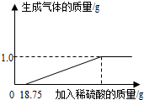
27、(9分)某化学兴趣小组对一生锈废铁锅中铁的含量进行了测定。生锈Fe、Fe₂O₃外，还含有碳、硅、锰等元素。兴趣小组的同学称取34 g废铁锅片样品放入容器中，缓慢加人39.2%的稀硫酸，直到反应完全，实验数据如图所示。(已知：除Fe、Fe₂O₃以外的物质都不与稀硫酸反应；且铁、三氧化二铁可与硫酸发生反应:Fe +Fe₂O₃+3H₂SO₄=3FeSO₄+3H₂O)
(1)从化学元素与人体健康的角度考虑，我们应选用铁锅还是铝锅? 。
为什么？ 。
(2)反应完全时所得溶液中溶质的化学式为 ，其在溶液中的质量为 g。
(3)废铁锅片样品中铁单质的质量分数为 。(结果保留到0.1％)
2013年“金钥匙”科技竞赛(初三学生CESL活动)决赛
参考答案及评分标准

一.选择题（本题包括20个小题，每小题2分，共40分。每小题有1个或2个选项符合题意。若两个答案的错选1个不得分，漏选1个扣1分。请将答案填在下方的表格内)
题号 | 1 | 2 | 3 | 4 | 5 | 6 | 7 | 8 | 9 | 10
答案 | B | A | D | CD | B | D | AC | BC | B | CD
题号 | 11 | 12 | 13 | 14 | 15 | 16 | 17 | 18 | 19 | 20
答案 | C | AB | D | BD | A | AB | CD | A | B | BC
二、判断题(对的在题前括号内打“√”，错的打“×”。每空1分，共10分)
21.a.√ b.× c.√ d.√ e.× f.× g.√ h.√ i.√ j.√
三、综合应用题(共4题，共25分)
22.（6分）
（1）金 水 分子（每空1分）
（2）bce（3分）
23.（6分）
（1）硫酸钡 盐酸（每空1分） （2）B（2分） （3）BD（2分）
24.（8分）
（1）酸 H₂CO₃ （2）3Al³⁺ Fe₂(SO₄)₃
（3）Ca(HCO₃)₂ CombinCaCO₃↓+ H₂O+CO₂↑ Mg(HCO₃)₂ CombinMg(OH)₂↓+2CO₂↑
CaCO₃+2HAc CombinCa(Ac)₂+ H₂O+CO₂↑
25.(5分)
（1）C
（2）CaSO₄ Ca²⁺、Mg²⁺、SO${}_{4}^{2−}$、Br${}^{−}$（2分，写出3个及以上得2分，写出两个得1分，写物质化学式不得分）
（3）B
四、研究性学习题〔共2题，共19分)
26. （10分）（1）D CaO与水反应，减少了溶剂 CaO遇水放热，降低了NH₃的溶解度
（2）E 碱石灰
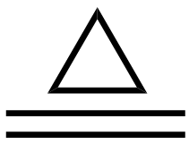
（3）NaNO₂ + NH₄Cl NaCl + N₂↑+ 2H₂O（2分）
（4）Cu和CuO可以循环使用，节省试剂；避免使用有毒的NaNO₂；污染小（该题2分，每项1分，最多可得3分）
（5）方法二制得的氮气中含有密度（或相对分子质量）比氮气大的稀有气体，导致密度偏大﹝2分，写出稀有气体得1分，给出密度（或相对分子质量）比较得1分﹞
27.（9分）
（1）铁锅（1分） 铁是人体必需的微量元素，而铝是不必需元素，而且铝元素对人体有害（1分）
（2）FeSO₄ （2分） 87.4（2分 ）
（3）86.5%（3分）
五、科技英语题（共1题，共6分）
28.（1）A （2）B （3）D （每空2分）

